**Праздник спорта и здоровья…**

 Вырастить ребенка сильным, крепким, здоровым – это желание родителей и одна из ведущих задач, стоящих перед образовательным учреждением. Лучшая пропаганда здорового образа жизни – это занятия физкультурой и спортом. Если умственный труд чередовать с физическим, то значительных успехов можно достичь и в учебе, и в спорте. Физкультура, представляющая главный источник силы и здоровья, развивает смелость, решительность, прививает чувство коллективизма, дисциплины, а главное - волю к достижению цели.

            В прошедший четверг  09.02.2017г.в МБОУ «Полтавская школа» в рамках месячника  оборонно-массовой и военно-патриотической работы под девизом «Мы Отечества достойные сыны!»  состоялся спортивный праздник «Веселые старты». Инициатором проведения праздника выступили учителя физической культуры Шульга Н.Н., Голобородько Т.В. Программа «Веселых стартов» была довольно насыщенной и разнообразной, ребята соревновались с огромным задором.  Все этапы этого увлекательного соревнования проходили в напряженной борьбе. Болельщики и зрители следили за ходом событий и очень переживали.

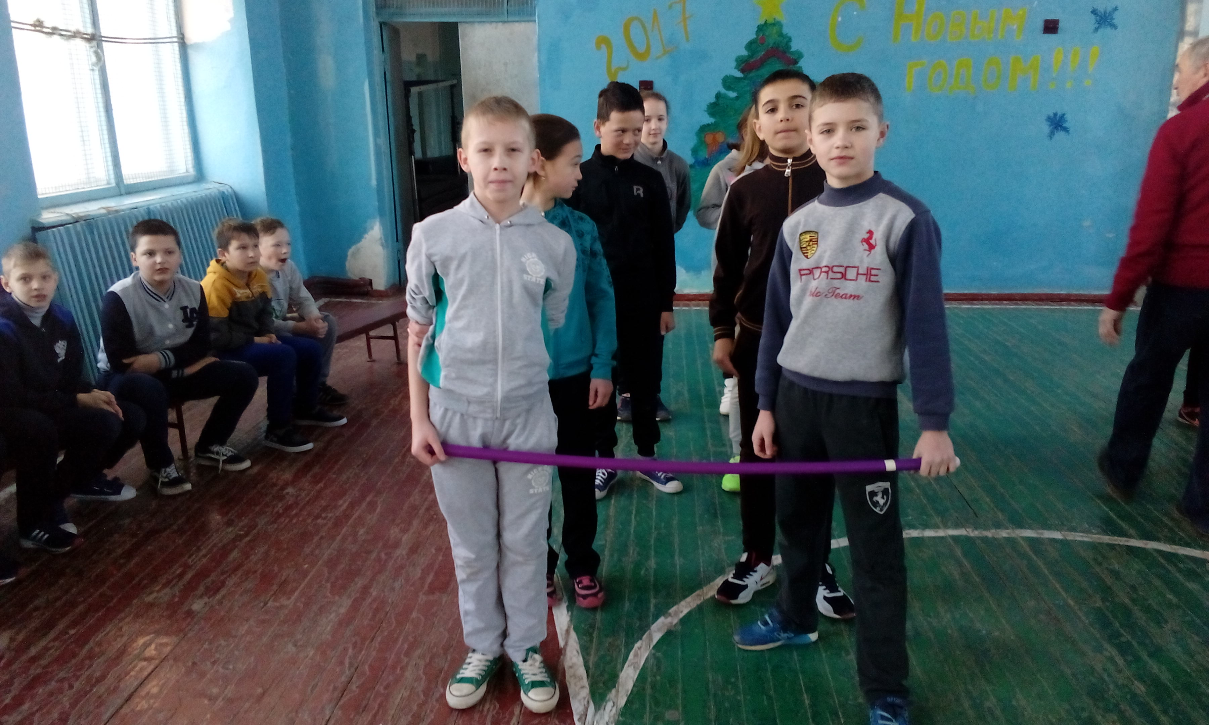

  Спортивный задор и желание добиться победы для своей команды захватывали детей настолько, что они не замечали происходящего вокруг. Все старались изо всех сил прийти к финишу первыми. В зале царили смех, шум и веселье. Все были счастливы! А счастливые от восторга глаза детей – лучшая награда организаторам праздника…

**Веселые старты.**

Наша школа всегда активно дружила со спортом и активными играми на природе и в спортзале. В самом начале февраля в рамках месячника патриотического воспитания мы вместе с учениками и физруками школы провели спортивные эстафеты «Весёлые старты» для учеников младшего и среднего звена.

Первыми свои силы, ловкость, скорость и находчивость продемонстрировали нам ученики пятых классов. Ребята представили нам во всей красе. После этого настала пора настоящих состязаний. Ученики соревновались в 10 различных эстафетах, каждая из которых не была похожа на остальные. Николай Николаевич подробно объяснял задания и правила каждой эстафеты. Он нередко показывал: как нужно правильно выполнять те или иные упражнения. Ребята бегали с эстафетной палочкой, с мячами, прыгали через обруч. Все ребята боролись, не жалея сил и эмоций. Команды активно поддерживали их болельщики вместе с учителями: Голобородько Т.В., Караевой З.А., Лукиной Ю.Л..

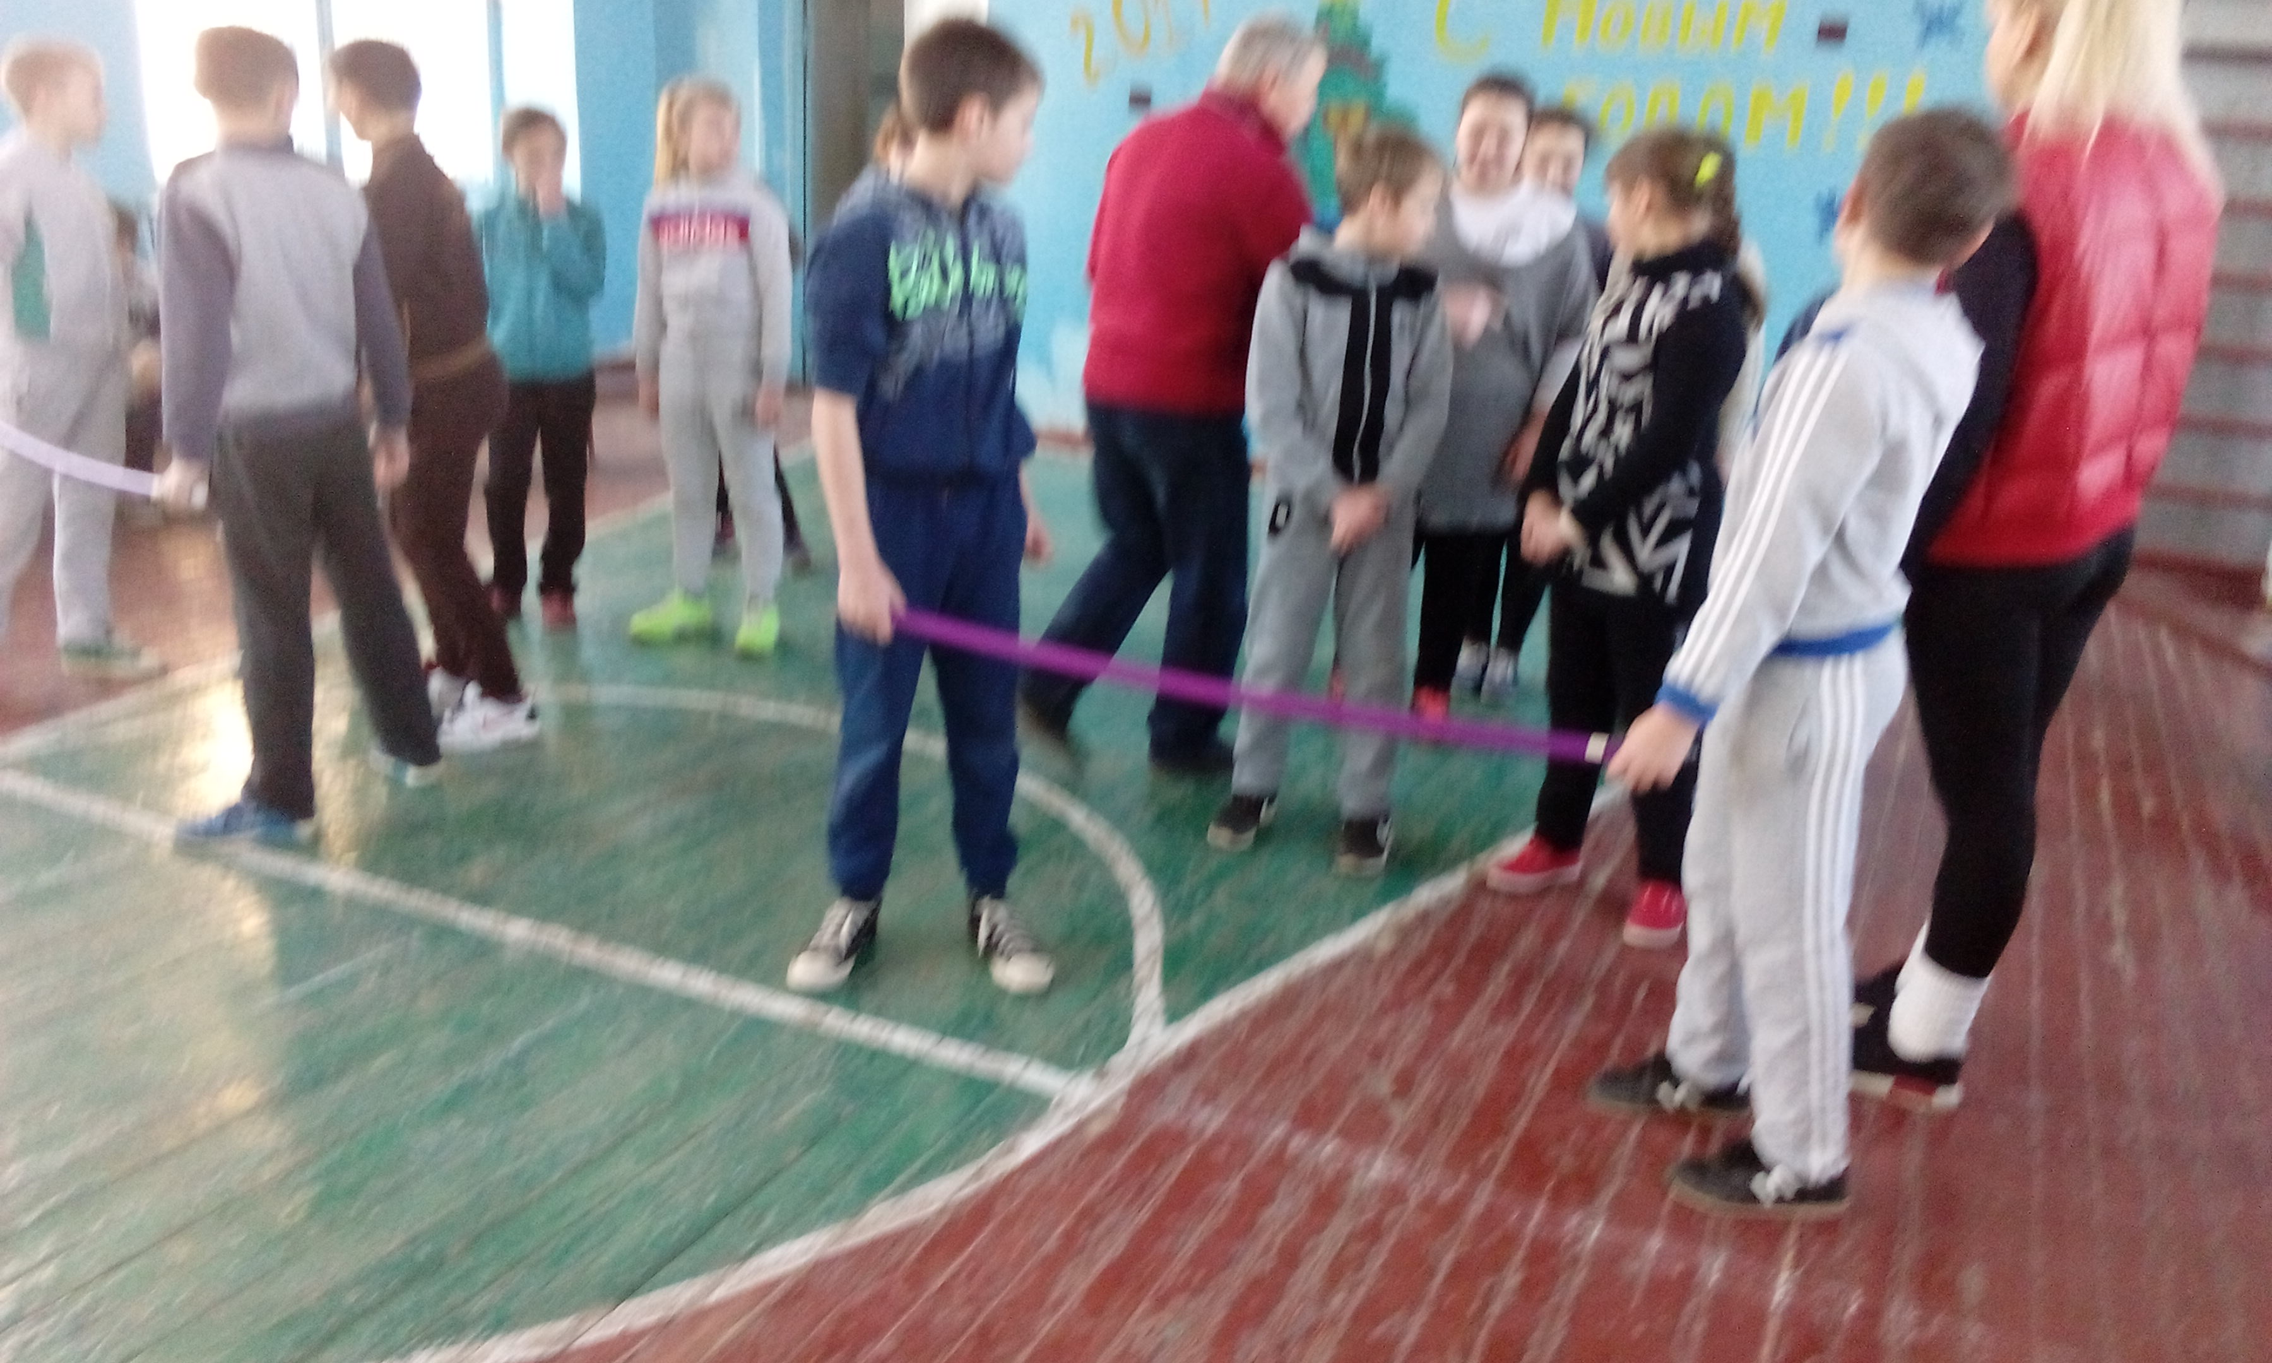

Видимо поддержка трибун помогла командам 5-А и 6-А класса победить, оставив конкурентов далеко позади. ПОЗДРАВЛЯЕМ ПОБЕДИТЕЛЕЙ!!!

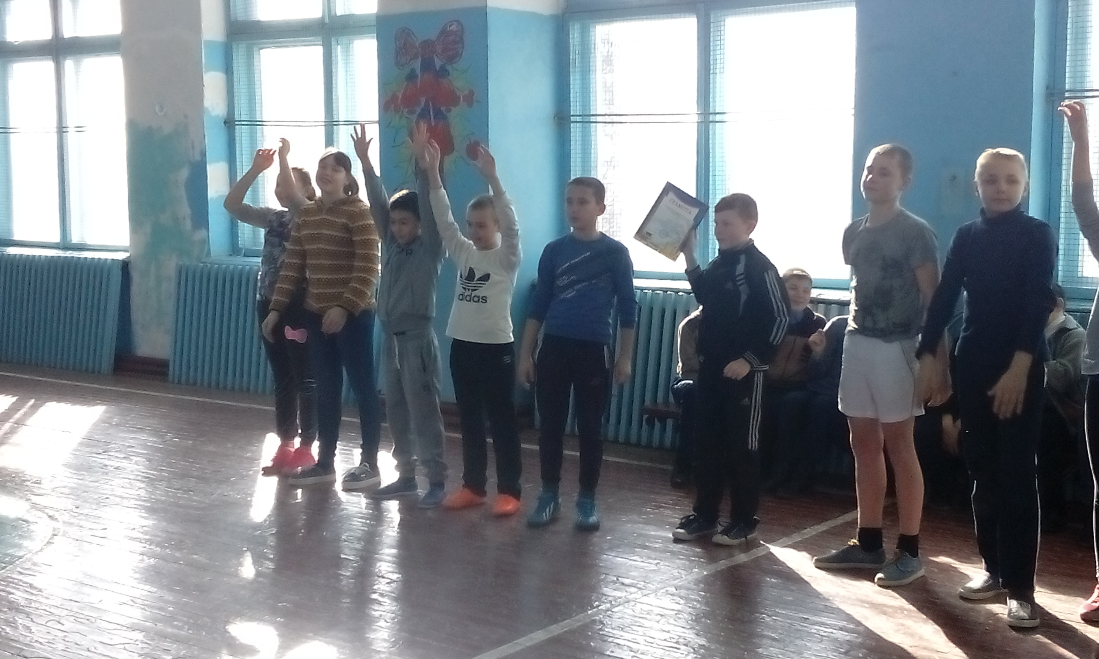

4

Родительское собранм

***Родительское собрание***

Основными направлениями организации сотрудничества  администрации школы, классного руководителя с родителями являются просвещение родителей по вопросам педагогики и психологии, диагностика, коррекционная работа. Самой распространенной формой работы являются *родительские собрания*. Согласно годовому плану работы МБОУ «Полтавская школа» 10 февраля 2017 года состоялось общешкольное родительское собрание, на котором присутствовало 67 родителей и 32 представителя педагогического состава школы.

Выбор профессии является одной из главных задач в жизни человека. Но особенно актуальна она для учащихся старших классов школ. По причине недостатка информации о ситуации на рынке труда, отсутствия практического опыта в профессиональной деятельности и ориентации семьи на «модные» специальности молодые люди часто выбирают профессии, не соответствующие их интересам, склонностям, способностям, а главное – потребностям рынка труда. От обоснованного выбора профессии, качества образования, конструктивного поведения на рынке труда зависит успешность профессионального пути, а в конечном итоге – удовлетворенность человека своей жизнью. Поэтому понятна роль ранней профориентации, она, в буквальном смысле, должна начинаться со школьной скамьи. На общешкольном родительском собрании выступил **специалист ГКУ Республики Крым «Центр занятости населения» в Красногвардейском районе Бамбула Эльвира Николаевна** с информацией о проведении профориентационных уроков среди учащихся 8-11 классов, о возможности работы  обучающихся, начиная с 14-летнего возраста в летний период по трудовому договору, с оформлением трудовых книжек.

Одним из вопросов повестки дня был вопрос  «Родителям – о правилах дорожного движения». Необходимость **собрания по правилам дорожного движения продиктована самой жизнью**. Страшная статистика детской смертности и повреждения **здоровья** в результате ДТП на **дорогах просто ужасает**. На этом собрании мы поговорили о том, что родители могут сделать, чтобы обезопасить своего ребёнка на дороге, об опасной игре среди подростков «Беги или умри!».По этому вопросу выступил **инспектор (по пропаганде безопасности дорожного движения) ОГИБДД ОМВД России по Красногвардейскому району майор полиции Аджибекиров Недим Нариманович.**

 В настоящее время пристальное внимание специалистов-практиков, ученых-исследователей, общественности обращено на проблему детских и подростковых суицидов. Количество обращений на Молодежный телефон доверия детей и подростков с суицидальным поведением составляет 25—30% от всех звонков. Российские подростки всё чаще сводят счеты с жизнью, и этой осенью зафиксирована новая тенденция — рост числа групповых самоубийств, которые «буквально следуют друг за другом». Прямо в социальных сетях подростки ищут единомышленников, так называемый, **Синий Кит** - игра для подростков ведущая к смерти. Суть игры проста, а финал - страшен. Ты выполняешь задания и в конце ты умираешь. Как правило, первое задание – нацарапать на руке синего кита и сбросить фото. Последнее – умереть. Причем «ведущие» шантажируют участников тем, что вычислили их IP-адреса и если самоубийство не случится – для их близких наступит смерть. Это ужасная игра, где в основе подростки делают задания сроком в 50 дней. С каждым днем задания все больше носят суицидальный характер. Этот материал донесли до родительской общественности педагог-психолог МБОУ «Полтавская школа» Сеитнебиева Севиль Наримановна и специалист Красногвардейского ЦСССДМ Горинович Елена Николаевна. Также лекторы сообщили о признаках суицида, дали дельные советы родителям.В конце мероприятия акцент сделан на том, чтобы родители выстраивали со своими детьми доверительные отношения, основанные на взаимопонимании и любви.

3

[«В жизнь по безопасной дороге»](http://poltavka.krymschool.ru/news/item/48)

При слове ЭТИКЕТ и  КУЛЬТУРА каждый из нас в первую очередь будет ассоциировать эти слова с поведением в быту, за столом, поведением в общественном транспорте, **но лишь немногим придет в голову ассоциация - культура поведения на дороге.** Как часто мы задумываемся, можем ли мы назвать **себя культурным пешеходом,**культурным водителем? Мы должны уважать дорогу, чтобы дорога уважала вас. Каждое пятое ДТП с участием пешехода, случается именно на пешеходном переходе, когда сами пешеходы, думают, что находясь на проезжей части, на пешеходном переходе они в полной безопасности и гарантированы от ДТП.

 10 февраля 2017 года в МБОУ «Полтавская школа» прошел республиканский единый урок  **«В жизнь по  безопасной дороге»,**где классные руководители организовали для обучающихся 1-11 классов просмотр видеофильма «Человек и дорога», познакомили ребят с историей возникновения дорожных правил, развили  умения самостоятельно пользоваться полученными знаниями в повседневной жизни, затем проверили и закрепили полученные  знания во избежание наиболее распространённых ошибок поведения детей на дорогах, а в итоге классного часа выработали у ребят  убеждение**, что соблюдение правил дорожного движения является показателем культуры человека и надёжной гарантией безопасности.**

**Вечер встречи приглашает…**

Что же тянет нас в эти старые, но такие родные стены? Желание снова вернуться в беззаботное детство, увидеть своих школьных друзей, встретиться с любимыми учителями, посидеть за партой и, конечно же, вспомнить …

Первый учитель, первый урок, первый заливистый школьный звонок, первая «пятерка», первое сочинение, первый теплый взгляд, брошенный на тебя одноклассником, первая любовь… Только повзрослев, мы, наконец, понимаем, что всё то, что есть у нас, дала именно она – наша милая школа. Научила писать и читать, считать и решать сложные задачи, ставить эксперименты и рассуждать. Это она открыла перед нами тысячи дорог и помогла выбрать одну, по которой каждый уверенно пошел к своей цели и достиг её. Кем только ни работают полтавские питомцы: директорами школ и учителями, медиками и торговыми работниками, прокурорами и кадровыми военными, поварами и швеями, водителями и охранниками, частными предпринимателями и простыми рабочими. Но все мы с благодарностью и любовью вспоминаем учителей, которые делились своими знаниями и опытом, отдавая частицу своей души, вкладывая в нас доброту своего сердца, всю энергию и тепло, утешали в часы обид и радовались вместе с нами в минуты маленьких побед.

4 фенвраля состоялась Встреча выпускников в МБОУ «Полтавская школа». В стенах спортивного зала этим вечером собралась дружная компания учителей и выпускников. Улыбки и смех, воспоминания школьной жизни объединили нас.

К сожалению, бывших учеников пришло не очень много, это, по словам директора Ельтищевой Юлии Ивановны обычная ситуация. Так как многие приходят сюда учиться уже будучи взрослыми, то, закончив школу, разъезжаются в поисках работы.

Милая, родная школа! Пусть в твоих коридорах всегда звучит задорный смех, а в классах – мягкая завораживающая тишина. Пусть твой спортивный зал выпускает здоровых и сильных людей, способных прославлять тебя на годы. Пусть все, кто покидает тебя, носят гордо и радостно звание Человек, к которому ты и вела нас долгие десять лет. Низкий поклон от всех выпускников!

2



**Делай! Дерзай! Твори! Все в твоих руках!!!**

Мужество – это суть мужчины…

С. Полтавка Февраль 2017г. № 11

  
 Дорогие наши мужчины, наши храбрые и отважные защитники! Вы наша опора, надежда и защита! Поздравляем вас, с днем защитника Отечества! Дорогие любимые, родные, спасибо вам за вашу смелость, ответственность и надежность. Мы ценим все, что вы для нас делаете и очень гордимся вами, ведь за вашими широкими спинами нам ничего не страшно! Желаем вам наши смелые, заботливые и любимые мужчины, крепкого здоровья, удачи во всем, сил, терпения и мужественности. Будьте всегда такими мужественными, сильными и храбрыми. Счастья, любви и благополучия, и конечно же мирного неба над головой желаем вам и вашим семьям наши защитники!

Редакция Газеты

«Школьное время»

Читайте в номере:

- Вечер встречи приглашает… ст. 2

- В жизнь по безпасной дороге. Ст.2

- Родительское собрание. Ст.3

- Веселые старты. Ст. 4

- Праздник спорта и здоровья. Ст. 4.

- Прощание с Азбукой. Ст. 5

- Всероссийский урок мужества. Ст.6

- Музей истории 943-гоКраснознаменного Констанцкого морского ракетоносного авиационного полка. ст.6

Мужество – что это такое?

Может чувство, лечащее горе?

Может, памятник павшим героям?

Может, солдаты, шагающие строем?

# *Музей истории 943-го Краснознаменного Констанцкого морского ракетоносного авиационного полка*

**Музей истории 943-го Констанцского Краснознамённого морского ракетоносного авиационного полка**, преемника 40-го Констанцского Краснознамённого авиационного полка пикирующих бомбардировщиков открыт 28 мая 2008 года в здании Центра детского и юношеского творчества и рассказывает о шестидесятилетней истории прославленного морского ракетоносного авиационного полка, базировавшегося до 1996 года в посёлке Октябрьское Красногвардейского района [Крыма](http://jalita.com/guidebook/crimea/total_information.shtml).

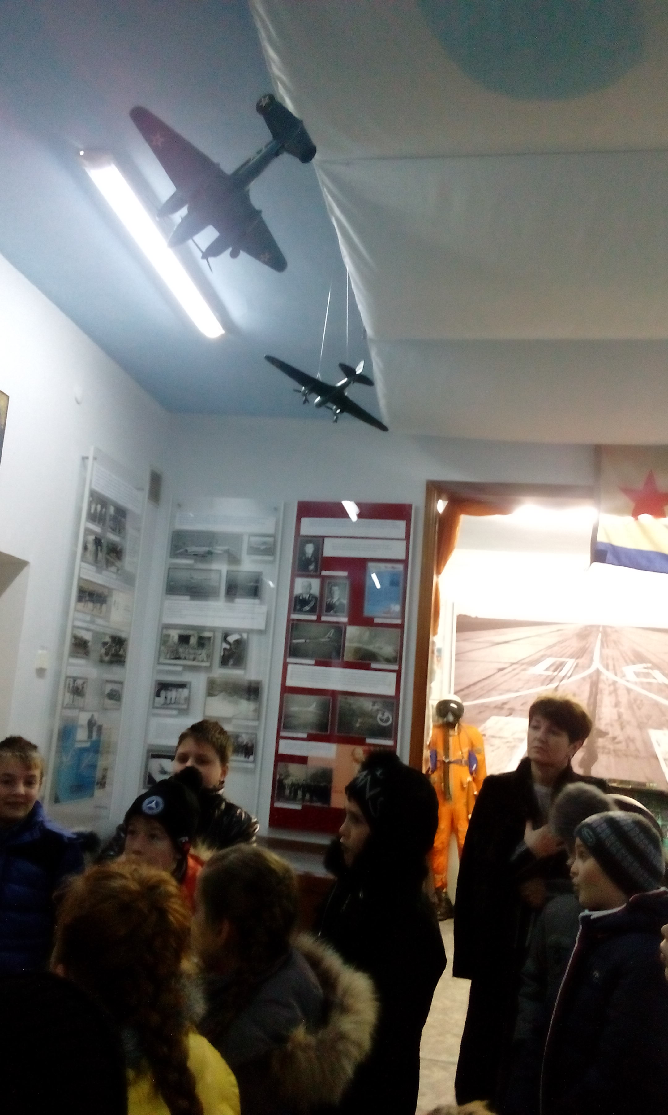

Первым командиром полка, созданного 28 мая 1938 года, был прославленный летчик Герой Советского Союза Николай Алексеевич Остряков, в дальнейшем — командующий Военно-воздушными силами Черноморского флота.

За ратные подвиги в годы Великой Отечественной войны восемь летчиков получили высокое звание Героя Советского Союза, а полк награжден орденом Боевого Красного Знамени и ему присвоено почетное звание «Констанцкий». Фонды музея насчитывают около 5 тысяч музейных экспонатов, большинство из которых подлинные.

Экспонаты музея рассказывают о славной послевоенной истории полка, участии лётного состава в миротворческих операциях в Египте и Индонезии, освоении новой авиационной техники, в том числе и первого сверхзвукового ракетоносного бомбардировщика Ту-22М2. Внимание посетителей привлекают подлинные вещи летчиков и техников, снаряжение лётного состава, макеты и оборудование самолетов.

8 февраля учащиеся 4-Б класса МБОУ «Полтавская школа» посетили музей в п. Октябрьское.

**Всероссийский урок мужества.**

**Мужество** - одно из положительных нравственных свойств характера, отражающее силу духа при преодолении страха. Мужеством также называют способность переносить физические и нравственные страдания.

Вместе с умеренностью, мудростью и справедливостью в античные времена мужество являлось одной из четырёх главных добродетелей. Аристотель рассматривал мужество, как преодоление страха смерти - единственно достойный способ поведения в бою с риском для собственной жизни ради добродетели. Мужество осталось основной добродетелью, связанной с понятием чести у рыцарей в средние века.

Сейчас мужество часто употребляется как синоним общечеловеческой, а не только мужской нравственной ценности, например, словосочетание «мужественная женщина» не является противоречивым. Военные конфликты (в частности, Вторая мировая война), когда женщины и дети становились в один строй с мужчинами и на фронте, и в тылу, сильно повлияли на обобщение термина «мужество» вне половых и возрастных признаков.

Военные награды «За мужество» существуют во многих странах мира. Ярким примером мужества целой страны стала Великая Отечественная война, на уроках которой мы можем учиться героизму, отваге и добродетели.

6

**Прощание с Азбукой.**

|  |  |
| --- | --- |
| В начальной  школе  МБОУ  «Полтавская школа»  стало  доброй  традицией  ежегодно  проводить  у  первоклассников  праздник «Прощай, Азбука!».  **В феврале в МБОУ «Полтавская школа» для первоклашек прошел праздник «Прощай, Азбука». На него были приглашены родители учащихся первых классов, учителя, администрация школы.**  Мероприятие вышло интересным и веселым: дети бойко читали стихи и задорно пели песни. Первоклассники показали присутствующим как они выучили алфавит и научились читать. Школьники составляли слова из рассыпанных букв, складывали пословицы, разгадывали загадки и ребусы, играли и танцевали.  Каждый первоклассник получил диплом, который гласил о том, что азбука - ступенька к мудрости, пока преодолена первая, но очень трудная на пути к знаниям. В заключение все участники мероприятия с воодушевлением исполнили песню «Учат в школе».  Очень  весело  и  интересно  17 февраля  в  1 «А»  классе  прошел этот  праздник и получился на славу. Праздничное представление проходило с участием Азбуки, Литературного чтения, Буратино и Незнайки. |  |

|  |  |
| --- | --- |
|  | Было  очень  весело  и  интересно. На празднике первоклассники  не только читали стихи, пели песни и частушки, но и показывали свои знания, которые они получили на уроках обучения грамоте и письма. А  сказочные   персонажи, в  свою  очередь, подготовили  для  детей  игры,  загадки  и  викторины.  Присутствовали  также  родители  обучающихся,  которые  активно  поддерживали  юных  артистов. |

В  завершении  праздника завуч школы  Лукина Ю.Л.  поздравила  первоклассников  с  этим  событием и пожелала  всем  здоровья  и  успехов  в  учебе.

***Школьные  годы - это  самые  чудесные  и  весёлые  годы.  Они  так  интересны. Особенно  запоминается  и  остается  надолго  в  памяти  то,  что  происходит  в  первый  раз. Праздник  прощания с Азбукой — незабываемое начало дороги к новым знаниям.***

5